问题四的分析
第四问要求在设备关键部位布置最多3个加速度传感器，以最大化系统对微弱故障信号的检测概率并最小化误报率。优化过程中需综合考虑三个因素：信号传播路径的衰减、不同测点对同一故障源的敏感度差异，以及噪声的空间分布不均。
为此，本文首先将设备空间离散化为候选测点集合，建立包含传播衰减、测点敏感度和噪声分布的物理模型。在此基础上，将故障检测建模为二元假设检验问题，基于正交投影构造检测统计量，在误报率约束下推导各布局方案对故障源的检测概率。随后以综合检测概率最大化为目标，采用穷举搜索求解最优布局。最后通过多组仿真实验，从参数敏感性、故障位置鲁棒性、传感器可靠性和不同信噪比性能增益等方面验证所提布局方案的有效性。

5.4.1模型建立
·传感器布局检测模型
设设备所在空间为三维区域 $Ω⊂ℝ^{3}$。候选传感器安装点集合为：
$$P=\{p_{1},p_{2},⋯,p_{M}\}$$
潜在故障源集合为：
$$ℛ=\{r_{1},r_{2},⋯,r_{N}\}$$
第j个故障源产生的周期信号为：
$$s_{j}(t)=A_{j}\sin{(}2πf_{j}t+φ_{j})$$
第i个传感器到第j个故障源的距离为：
$$d_{ij}=‖p_{i}−r_{j}‖_{2}$$
传播衰减函数定义为：
$$g(d_{ij})=\frac{e^{−αd_{ij}}}{1+βd_{ij}}$$
其中 $α，β$为等效衰减参数。
引入测点敏感度系数$κ_{ij}$，描述不同测点对振动信号的接收效率差异。同时设噪声服从：
$$n_{i}(t)∼N(0,σ_{i}^{2}), σ_{i}^{2}=σ_{0}^{2}ν_{i}$$
其中 $ν_{i}$ 为相对噪声系数。
综合以上因素，第i个传感器的观测信号为：
$$x_{i}(t)=\sum_{j=1}^{N}{κ_{ij}}g(d_{ij})A_{j}\sin{(}2πf_{j}t+φ_{j}−Δφ_{ij})+n_{i}(t)$$
·检测统计量与误报率约束
对故障频率 $f_{j}$ 构造正弦、余弦投影：
$$I_{ij}=\sum_{k=1}^{L}{x_{i}}(t_{k})\sin{(}2πf_{j}t_{k}), Q_{ij}=\sum_{k=1}^{L}{x_{i}}(t_{k})\cos{(}2πf_{j}t_{k})$$
单测点统计量为：
$$T_{ij}=\frac{2}{Lσ_{i}^{2}}(I_{ij}^{2}+Q_{ij}^{2})$$
若传感器集合为$S$，融合统计量为：
$$T_{j}(S)=\sum_{p_{i}∈S}{T_{ij}}$$
在无故障假设下：
$$T_{j}(S)|H_{0}∼χ_{2|S|}^{2}$$
在有故障假设下：
$$T_{j}(S)∣H_{1}∼χ’_{2|S|}^{2}(λ_{j}(S))$$
非中心参数为：
$$λ_{j}(S)=\sum_{p_{i}∈S}{\frac{L[κ_{ij}g(d_{ij})A_{j}]^{2}}{2σ_{i}^{2}}}$$
给定误报率上限$P_{fa}^{max}$，检测阈值为：
$$η=F_{χ_{2|S|}^{2}}^{−1}(1−P_{fa}^{max})$$
检测概率为：
$$P_{d,j}(S)=1−F_{χ’_{2|S|}^{2}(λ_{j}(S))}(η)$$
·归一化齿轮箱模型
对于不同尺寸的齿轮箱，可先将其长、宽、高分别归一化到 [0,1]，从而转化为统一的归一化三维空间模型。本文设置 20 个候选测点，并在仿真时分别采用前 12、前 16、前 20 个候选测点验证。
测点 | 类型 | 坐标 | 含义
P1 | 轴承座 | (0.20,0.25,0.35) | 输入轴左侧轴承座
P2 | 轴承座 | (0.20,0.75,0.35) | 输入轴右侧轴承座
P3 | 轴承座 | (0.50,0.25,0.35) | 中间轴左侧轴承座
P4 | 轴承座 | (0.50,0.75,0.35) | 中间轴右侧轴承座
P5 | 轴承座 | (0.80,0.25,0.35) | 输出轴左侧轴承座
P6 | 轴承座 | (0.80,0.75,0.35) | 输出轴右侧轴承座
P7 | 箱体壳体 | (0.50,0.00,0.55) | 箱体前侧壳体
P8 | 箱体壳体 | (0.50,1.00,0.55) | 箱体后侧壳体
P9 | 箱体壳体 | (0.50,0.50,1.00) | 箱体顶部
P10 | 箱体壳体 | (0.50,0.50,0.00) | 箱体底部
P11 | 输入输出端 | (0.00,0.50,0.45) | 电机输入端
P12 | 输入输出端 | (1.00,0.50,0.45) | 负载输出端
P13 | 辅助壳体 | (0.20,0.50,0.80) | 输入侧上部壳体辅助测点
P14 | 辅助壳体 | (0.80,0.50,0.80) | 输出侧上部壳体辅助测点
P15 | 辅助壳体 | (0.20,0.50,0.08) | 输入侧下部壳体辅助测点
P16 | 辅助壳体 | (0.80,0.50,0.08) | 输出侧下部壳体辅助测点
P17 | 加强筋 | (0.35,0.00,0.35) | 前侧左部箱体加强筋
P18 | 加强筋 | (0.65,1.00,0.35) | 后侧右部箱体加强筋
P19 | 端盖 | (0.10,0.50,0.30) | 输入侧端盖
P20 | 端盖 | (0.90,0.50,0.30) | 输出侧端盖
表1 候选传感器安装点
·参数确定
1.计算敏感度系数$κ_{i}$
敏感度系数用于反映不同结构位置对故障振动响应的强弱。由于缺少有限元或实测频响数据，我们采用层次分析法确定相对大小。敏感度评价指标选为结构耦合程度、传播路径直接性、局部结构刚度、振动方向可观测性和安装可靠性。具体的指标如下表所示：

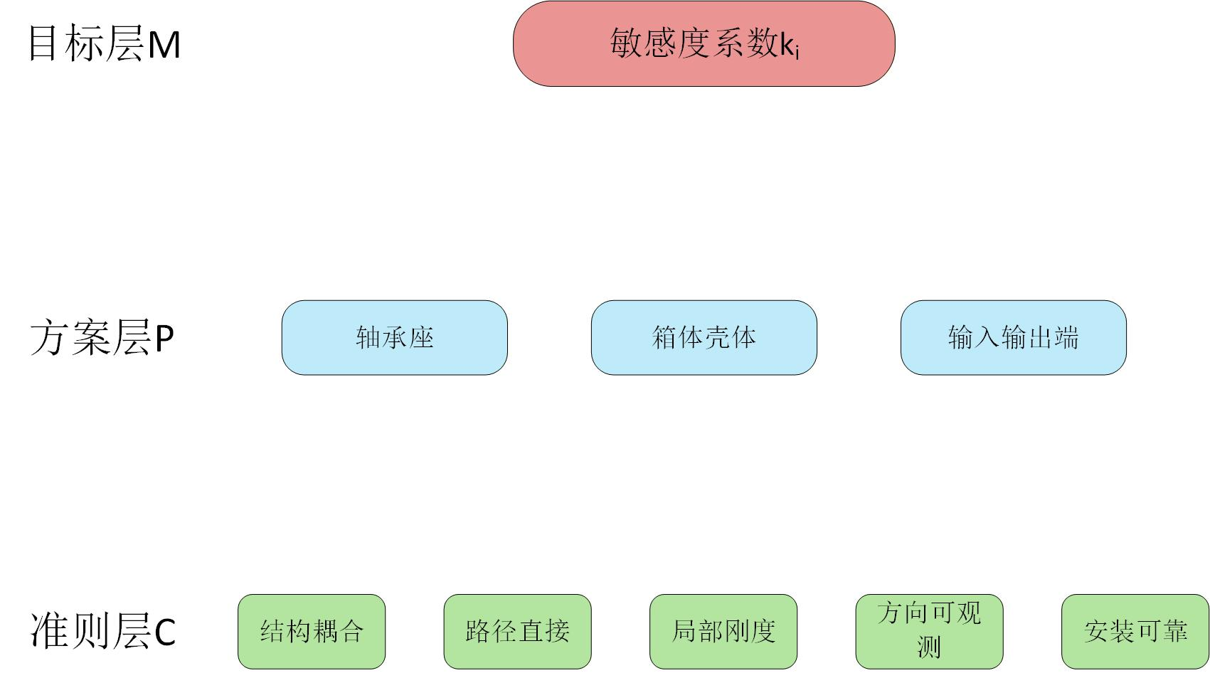
指标层判断矩阵为

指标 | 结构耦合 | 路径直接 | 局部刚度 | 方向可观测 | 安装可靠
结构耦合 | 1 | 2 | 3 | 4 | 5
路径直接 | 1/2 | 1 | 2 | 3 | 4
局部刚度 | 1/3 | 1/2 | 1 | 2 | 3
方向可观测 | 1/4 | 1/3 | 1/2 | 1 | 2
安装可靠 | 1/5 | 1/4 | 1/3 | 1/2 | 1

由 AHP 计算得指标权重为
指标 | 权重
结构耦合 | 0.4174
路径直接 | 0.2626
局部刚度 | 0.1604
方向可观测 | 0.0978
安装可靠 | 0.0619
一致性检验结果为
$$λ_{max}=5.0681,CI=0.0170,CR=0.0152<0.1$$
说明判断矩阵满足一致性要求。
对轴承座、箱体壳体和输入输出端分别在各指标下进行两两比较，得到综合权重 $R_{m}$。由于 AHP 只能给出轴承座、壳体、输入输出端这几类位置的相对敏感程度，不能直接给出可用于传播模型的幅值系数，因此需要先把最敏感位置归一化为 1，再把其余位置映射到一个不过度压缩、也不过度放大的区间。下限取 0.65，是为了保证弱敏感测点仍保留基本响应能力，不至于在模型中被提前排除；上限取 1.00，则作为最优测点的基准响应水平。因此将其线性映射到 $[0.65,1.00]$：
$$κ_{m}=0.65+(1.00−0.65)\frac{R_{m}−R_{min}}{R_{max}−R_{min}}$$
最终敏感度系数为

测点类型 | AHP综合权重 | 敏感度系数​
轴承座 | 0.5347 | 1.0000
箱体壳体 | 0.1869 | 0.6500
输入输出端 | 0.2784 | 0.7420
这里将轴承座映射为设置的最高值1，是因为其结构耦合和路径直接性较强；箱体壳体映射为设置的最低值0.65，是因为其相对较弱；输入输出端受传动连接影响，介于两者之间。
2.计算噪声系数$ν_{i}$
噪声系数用于描述测点背景噪声强弱。本文选取靠近电机程度、靠近底座程度、靠近负载输出端程度和局部结构复杂程度作为评价指标。具体指标如下表所示：
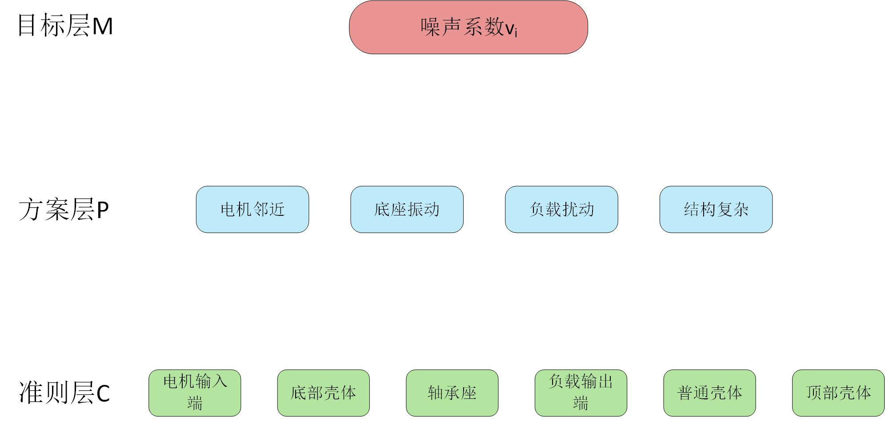

指标层判断矩阵为
指标 | 电机邻近 | 底座振动 | 负载扰动 | 结构复杂
电机邻近 | 1 | 2 | 3 | 4
底座振动 | 1/2 | 1 | 2 | 3
负载扰动 | 1/3 | 1/2 | 1 | 2
结构复杂 | 1/4 | 1/3 | 1/2 | 1
由 AHP 得到指标权重为
指标 | 权重
电机邻近 | 0.4667
底座振动 | 0.2773
负载扰动 | 0.1605
结构复杂 | 0.0956
一致性检验结果为
$$λ_{max}=4.0310,CI=0.0103,CR=0.0115<0.1$$
由于靠近电机、底座、负载端等位置的背景扰动通常更强，而顶部壳体等位置相对更安静，因此噪声系数需要比敏感度系数保留更大的波动范围。本文将基准噪声水平归一化为 1，上限取 1.50，表示强扰动测点的噪声方差可高于基准约 50%；下限取 0.80，表示低噪声测点的方差可低于基准约 20%。将噪声环境综合权重 $U_{m}$映射到$[0.80,1.50]$：
$$ν_{m}=0.80+(1.50−0.80)\frac{U_{m}−U_{min}}{U_{max}−U_{min}}$$
最终噪声系数为
噪声环境 | AHP 综合权重 | 噪声系数 $ν_{i}$
电机输入端 | 0.2457 | 1.5000
底部壳体 | 0.2062 | 1.3493
轴承座 | 0.2031 | 1.3376
负载输出端 | 0.1627 | 1.1835
普通壳体 | 0.1201 | 1.0211
顶部壳体 | 0.0621 | 0.8000

·候选点综合参数确定
将测点类型、噪声环境与 AHP 结果对应，得到每个候选点的模型参数。
测点 | 工程含义 | 敏感度$κ_{i}$ | 噪声系数$ν_{i}$
P1 | 输入轴左侧轴承座 | 1.0000 | 1.3376
P2 | 输入轴右侧轴承座 | 1.0000 | 1.3376
P3 | 中间轴左侧轴承座 | 1.0000 | 1.3376
P4 | 中间轴右侧轴承座 | 1.0000 | 1.3376
P5 | 输出轴左侧轴承座 | 1.0000 | 1.3376
P6 | 输出轴右侧轴承座 | 1.0000 | 1.3376
P7 | 箱体前侧壳体 | 0.6500 | 1.0211
P8 | 箱体后侧壳体 | 0.6500 | 1.0211
P9 | 箱体顶部 | 0.6500 | 0.8000
P10 | 箱体底部 | 0.6500 | 1.3493
P11 | 电机输入端 | 0.7420 | 1.5000
P12 | 负载输出端 | 0.7420 | 1.1835
P13 | 输入侧上部壳体辅助测点 | 0.6500 | 0.9000
P14 | 输出侧上部壳体辅助测点 | 0.6500 | 0.9000
P15 | 输入侧下部壳体辅助测点 | 0.6500 | 1.3000
P16 | 输出侧下部壳体辅助测点 | 0.6500 | 1.3000
P17 | 前侧左部箱体加强筋 | 0.7420 | 1.0800
P18 | 后侧右部箱体加强筋 | 0.7420 | 1.0800
P19 | 输入侧端盖 | 0.7420 | 1.3000
P20 | 输出侧端盖 | 0.7420 | 1.1500

其中，P1~P12 为基础候选集，P13~P16 为壳体辅助测点，P17~P20 为进一步扩展的加强筋与端盖测点。P13、P14 位于上部壳体，按低噪声壳体区域取 ν=0.9000；P15、P16 位于下部壳体，受底座振动影响较强，取 ν=1.3000；P17、P18 为加强筋，P19、P20 为端盖，其结构连接性强于普通壳体但弱于轴承座，因此归入中等结构连接类，敏感度取 κ=0.7420。后 8 个点主要用于检验候选测点数量增加后，优化结果是否仍保持相同布局规律。

5.4.2模型优化

我们定义二进制变量
$$z_{i}=\left\{\begin{aligned}1,选择第 i个候选测点 \\ 0,不选择第 i个候选测点\end{aligned}\right.$$
题目限制最多布置 3 个传感器，因此有
$$\sum_{i=1}^{M}{z_{i}}≤3$$
对于多个潜在故障源，如果只最大化平均检测概率，可能会出现某些位置检测效果很差但被平均值掩盖的情况。因此本文同时考虑平均检测概率和最小检测概率：
$$P̄_{d}(S)=1/N∑_{j=1}^{N}P_{d,j}(S)$$
$$P_{d}^{min}(S)=min_{1≤j≤N}P_{d,j}(S)$$
其中，平均检测概率反映整体检测水平，最小检测概率反映最不利故障源位置下的检测能力。综合目标函数定义为
$$J(S)=ωP_{d}^{min}(S)+(1−ω)P̄_{d}(S)$$
ω 表示对鲁棒性的重视程度。若 ω 较大，模型更重视最差位置的检测能力；若 ω 较小，模型更重视整体平均性能。考虑到设备布局应优先保证最不利故障位置下的可靠检测能力，基准仿真取 ω=0.7。同时，为避免该参数过于主观，后续在 ω=0.3、0.5、0.7、0.9 下进行敏感性分析。
最终优化模型为
$$S^{∗}=arg\max_{S⊆P}{J}(S)$$
约束条件为
$$|S|≤3,P_{fa}(S)≤P_{fa}^{max}$$
5.4.3 模型计算与结果分析
·仿真设置
在完成布局优化模型后，采用归一化齿轮箱算例进行数值计算。基准候选测点取前12个关键部位，故障源取输入级、中间级和输出级三个代表位置；故障频率取第一问检测得到的$f_{0}=2.00Hz$，采样频率为100 Hz，单次检测窗口长度为5 s。初相位在$[0,2π]$内随机生成，噪声按各测点噪声系数进行方差缩放。
蒙特卡洛次数按实验目的分别设置：基准检测概率、信噪比性能、目标权重敏感性、传播参数敏感性和传感器失效实验主要采用500次重复；经验误报率采用3000次无故障重复；AHP参数扰动、随机故障源位置和候选点数量变化等扩展实验在每组场景下采用约250次重复，并结合多组随机场景进行统计。
·基准条件下的最优布局
在基准参数$α=0.33、β=1.00、ω=0.70$下，对所有三传感器组合进行穷举搜索。计算结果表明，最优布局为 P1、P4、P5，分别对应输入轴左侧轴承座、中间轴右侧轴承座和输出轴左侧轴承座。该布局覆盖输入级、中间级和输出级三个区域，且左右测点交错分布，避免三传感器集中在同一侧造成空间覆盖冗余，体现出“轴承座优先、沿传动方向分散覆盖”的特征。
表9 不同布局检测性能对比
布局 | 平均检测概率 | 最小检测概率 | 相对随机布局提升
最优布局 P1,P4,P5 | 59.53% | 55.40% | +21.96%
集中布局 | 47.27% | 38.20% | +9.69%
随机布局平均 | 37.58% | 30.54% | 0
单传感器最佳 | 29.73% | 25.00% | -7.85%
其中，集中布局指三个传感器优先选取空间位置相近、集中于局部区域的测点组合，用于对比说明传感器扎堆布置会降低全局覆盖能力。
由表9可见，最优布局的平均检测概率较随机布局提高约21.96个百分点，最小检测概率提高约24.86个百分点，说明优化过程没有以牺牲最不利故障源为代价换取平均性能。单传感器方案两项指标均最低，说明在强噪声环境下，多传感器融合具有必要性。
理论检测阈值由 1% 误报率约束确定。有限次数蒙特卡洛仿真得到的经验误报率约为 1.10%，略高于 1% 的理论设定值，但仍属同一量级，该偏差可由有限次蒙特卡洛仿真的随机波动解释；若进一步增大无故障仿真次数，可使经验误报率估计更加稳定。
5.4.4 模型验证与性能分析

1.不同信噪比下的性能增益
为验证所提布局在不同噪声强度下的适用性，改变故障信号幅值缩放系数，比较最优布局、随机布局、集中布局和单传感器布局的检测概率。
表10 不同信噪比下的检测概率
SNR缩放 | 最优布局 | 随机平均 | 集中布局 | 单传感器 | 相对随机提升
0.25 | 9.40% | 5.56% | 7.60% | 5.47% | 68.96%
0.50 | 22.33% | 14.08% | 19.27% | 13.20% | 58.65%
1.00 | 60.00% | 37.18% | 48.13% | 25.47% | 61.38%
1.50 | 85.20% | 60.81% | 71.47% | 46.00% | 40.11%
2.00 | 95.20% | 77.17% | 88.60% | 63.93% | 23.36%
低信噪比下最优布局的相对增益更明显，说明合理布置传感器对微弱故障信号检测尤为关键。随着信噪比升高，各布局检测概率逐渐接近饱和，相对增益有所缩小，但最优布局仍保持最高检测概率。

2.目标权重 ω 的敏感性分析
表11 目标权重 ω 敏感性分析
ω | 最优布局 | 平均检测概率 | 最小检测概率
0.3 | P3,P4,P5 | 64.00% | 54.80%
0.5 | P1,P4,P5 | 58.80% | 56.20%
0.7 | P1,P4,P5 | 60.07% | 57.20%
0.9 | P1,P4,P5 | 62.13% | 59.60%
当 ω 较小时，模型更偏向平均检测概率；当 ω 增大时，模型更重视最不利故障源位置。ω=0.5、0.7、0.9 时最优布局保持一致，说明在鲁棒性优先的权重范围内，布局结果较稳定。

3. 传播参数敏感性分析
表12 α、β 敏感性分析
α | β | 最优布局 | 平均检测概率 | 最小检测概率
0.20 | 0.80 | P1,P4,P5 | 77.00% | 74.20%
0.20 | 1.00 | P1,P4,P5 | 67.13% | 64.60%
0.20 | 1.20 | P1,P4,P5 | 59.40% | 56.20%
0.33 | 0.80 | P1,P4,P5 | 65.73% | 61.60%
0.33 | 1.00 | P1,P4,P5 | 61.27% | 59.20%
0.33 | 1.20 | P1,P4,P5 | 52.67% | 48.80%
0.50 | 0.80 | P1,P4,P5 | 59.93% | 57.40%
0.50 | 1.00 | P1,P4,P5 | 52.07% | 50.20%
0.50 | 1.20 | P1,P4,P5 | 44.20% | 41.60%
随着衰减参数增大，检测概率整体下降，符合传播衰减增强导致有效信号变弱的物理直觉。但在所测试参数范围内，最优布局始终为 P1、P4、P5，说明布局结论对传播参数的合理扰动不敏感。

4. AHP 参数扰动分析
表13 AHP 参数扰动分析
扰动幅度 | 测试组数 | 最常见最优布局 | 平均检测概率均值 | 平均检测概率标准差 | 最小检测概率均值
±10% | 40 | P2,P3,P6 | 65.55% | 4.79% | 61.17%
AHP 参数扰动后，最优测点编号出现左右对称替换，但仍主要集中在轴承座区域，并覆盖输入级、中间级和输出级。该结果说明，具体编号可能随主观参数扰动发生变化，但“轴承座优先、传动方向分散覆盖”的布局策略较稳定。

5. 候选测点数量变化验证
表14 候选测点数量与故障源数量联合验证
候选点数 | 故障源数 | 最常见最优布局 | 平均检测概率均值 | 最小检测概率均值
12 | 1 | P1,P3,P4 | 69.55% | 69.55%
12 | 3 | P1,P3,P4 | 66.39% | 60.90%
12 | 5 | P2,P3,P4 | 64.50% | 57.09%
16 | 1 | P3,P4,P5 | 72.61% | 72.61%
16 | 3 | P3,P4,P5 | 65.67% | 61.30%
16 | 5 | P3,P4,P6 | 62.85% | 54.72%
20 | 1 | P1,P3,P4 | 72.19% | 72.19%
20 | 3 | P3,P4,P5 | 66.50% | 61.17%
20 | 5 | P2,P3,P4 | 63.47% | 55.25%
候选点由12个增加到16个、20个后，最常见最优布局仍集中在 P1 至 P6 的轴承座区域，新增壳体辅助点、加强筋和端盖点没有稳定取代轴承座测点。这说明布局结果并非由某一个固定候选集偶然决定。

6. 随机故障源位置鲁棒性
表15 随机故障源位置鲁棒性
故障源数量 | 平均检测概率均值 | 平均检测概率最小值 | 标准差 | 最小检测概率均值
1 | 62.48% | 50.80% | 6.20% | 62.48%
3 | 58.79% | 50.00% | 4.25% | 52.85%
5 | 58.83% | 51.20% | 3.32% | 51.31%
当故障源位置和故障源数量随机变化时，平均检测概率仍保持在较稳定水平，说明所提布局不是只针对固定故障点有效，而是对未知故障位置具有一定适应性。

7. 传感器失效可靠性分析
表16 单点失效可靠性分析
情况 | 剩余测点 | 平均检测概率 | 最小检测概率
无失效 | P1,P4,P5 | 59.53% | 55.40%
P1失效 | P4,P5 | 44.27% | 32.80%
P4失效 | P1,P5 | 42.80% | 39.20%
P5失效 | P1,P4 | 45.00% | 35.80%
任一传感器失效都会降低检测概率，但系统仍保留一定检测能力，说明三传感器分散布局具备冗余性。相比单传感器方案，该布局在单点失效后不会完全丧失检测功能。

5.4.5 本问小结
综上，最优布局不应理解为某一组编号在所有情况下绝对不变，而应理解为一种稳定布局策略：优先选择结构响应较强的轴承座，并沿传动方向覆盖输入级、中间级和输出级。仿真结果表明，该策略相较随机布局、集中布局和单传感器布局具有更高检测概率，并在不同信噪比、参数扰动、候选测点规模变化、故障源位置变化和传感器失效条件下表现出较好的鲁棒性与可靠性。

